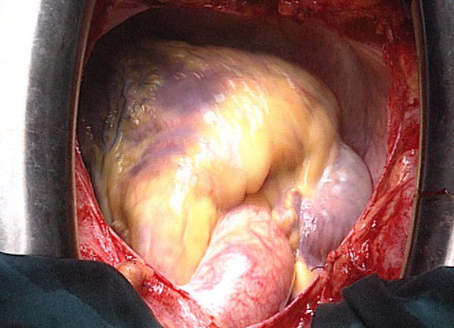

Dossier Herz
Die Pumpe – Nicoles Herzfehler – Herz und Lifestyle – Liebe

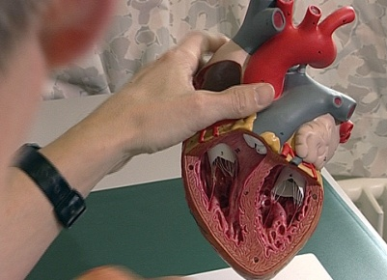 |  | 1. Wie oft schlägt das Herz täglich?  2. Wie viele Liter Blut pumpt es täglich durch das Kreislaufsystem?  3. Wie viele Male pro Minute schlägt das Herz eines Erwachsenen durchschnittlich im Schlaf?  4. Wie viele Male pro Minute schlägt das Herz eines Erwachsenen durchschnittlich bei körperlicher Anstrengung?  5. Welche Funktion hat das Herz?  6. Erkläre die Pumpfunktion des Herzens und den Blutkreislauf.  7. Ab wann beginnt das Herz eines Menschen zum ersten Mal zu schlagen?  8. Was sind die Unterschiede eines Babyherzens gegenüber dem eines Erwachsenen?  9. Wie oft schlägt das Herz eines alten Menschen durchschnittlich?  10. Zähle drei degenerative Herzstörungen auf.  11. Warum sind Herz- und Kreislauferkrankungen die häufigsten Todesursachen in der Schweiz?  12. Zähle drei Möglichkeiten auf, Herzerkrankungen zu beheben.
